FICHA DE AMPLIAÇÃO TEMPERATURA CONSTANTE

NOME: ___________________________________________________________ N.º: _____ TURMA: _____ DATA: _____ / _____ / _____

As células do corpo humano funcionam melhor quando a sua temperatura é aproximadamente igual a 37 ºC. A «ter-  -morregulação» é uma função que permite ao nosso corpo manter esta temperatura, mesmo que esteja um calor abrasador ou um frio de rachar, ao contrário do que acontece, por exemplo, com os répteis, animais cuja temperatura corporal é igual à do meio que os rodeia. |  |   Fig. 1
O ser humano regula a sua temperatura corporal através de uma combinação de processos internos e ações externas, como por exemplo aquele comportamento tão inconsciente e natural que é procurar a sombra quando está muito sol.
Se isso não ajudar, o corpo tem uma série de outras respostas automáticas que ajudam a regular a temperatura.
O principal órgão envolvido é a pele, controlada pelo sistema nervoso autónomo.
Quando o ambiente externo aquece, o cérebro ativa uma série de substâncias químicas que dizem aos vasos sanguíneos para dilatar (alargar, aumentando de tamanho). Isto não só traz o sangue quente à superfície da pele, onde mais facilmente pode libertar o calor, como ainda permite a formação de suor que é eliminado pelos poros. A humidade da transpiração vai arrefecer a pele.
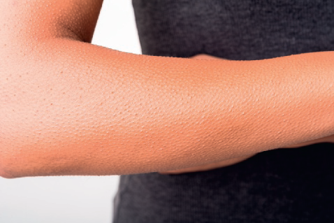  Fig. 2 | Mas, quando o ambiente arrefece, os vasos sanguíneos contraem-se (ficam mais reduzidos), diminuindo o afluxo de sangue à superfície. Os pelos da pele erguem-se e a pessoa pode tremer e ficar com «pele de galinha», uma vez que os músculos eretores dos pelos se contraem, levando os pelos a erguerem-se para reter o ar à volta deles, junto à superfície da pele.
Adaptado de «O que é a termorregulação?», revista Quero Saber, n.º 29, fevereiro de 2013

Depois de leres o texto, responde às questões.
1. O que entendes por termorregulação?

2. Os crocodilos e as cobras têm um sistema de termorregulação? Justifica.

3. Qual é o principal órgão envolvido na manutenção da temperatura do corpo?

4. Quando está calor, os vasos sanguíneos dilatam ou contraem? Porquê?

5. Explica o que sucede à temperatura corporal quando o ambiente está frio.

6. Como acontece a «pele de galinha»?

